Chương 3: Các công nghệ sử dụng

3.1 Front end

3.1.1 Ngôn ngữ

- Về phía front end nhóm em sử dụng ngôn ngữ lập trình chính là Javascript. Ngoài ra nhóm em còn sử dụng ngôn ngữ HTML, Css để xây dựng giao diện cho ứng dụng.

* JavaScript:

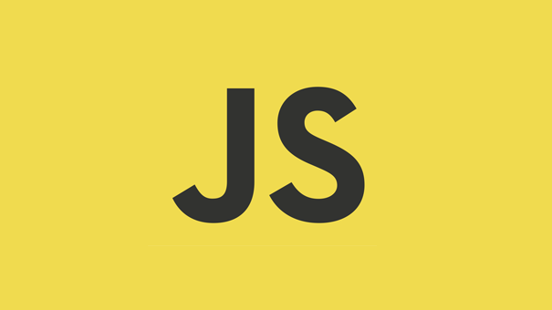

JavaScript là ngôn ngữ lập trình được tạo bởi Brandan Eich, một nhân viên của Netscape, vào tháng 9 năm 1995. Được đặt tên đầu tiên là Mocha, tên của nó được đổi thành Mona rồi LiveScript trước khi trở thành têm JavaScript nổi tiếng như bây giờ. Phiên bản đầu tiên của ngôn ngữ này bị giới hạn độc quyền bởi Netscape và chỉ có các tính năng hạn chế, nhưng nó tiếp tục phát triển theo thời gian, nhờ một phần vào cộng đồng các lập trình viên đã liên tục làm việc với nó.

Trong năm 1996, JavaScript được chính thức đặt tên là ECMAScript. ECMAScript 2 phát hành năm 1998 và ECMAScript 3 tiếp tục ra mắt vào năm 1999. Nó liên tục phát triển thành JavaScript ngày nay, giờ đã hoạt động trên khắp mọi trình duyệt và trên khắp các thiết bị từ di động đến máy tính bàn.

JavaScript liên tục phát triển kể từ đó, có lục đạt đến 92% website đang sử dụng JavaScript vào năm 2016. Chỉ trong 20 năm, nó từ một ngôn ngữ lập trình riêng trở thành công cụ quan trọng nhất trên bộ công cụ của các chuyên viên lập trình web.

Ưu điểm:

* + Không cần một compiler vì web browser có thể biên dịch nó bằng HTML
  + Dễ học hơn các ngôn ngữ lập trình khác
  + Lỗi dễ phát hiện hơn và vì vậy dễ sửa hơn
  + Giúp website tương tác tốt hơn với khách truy cập
  + Nhanh hơn và nhẹ hơn các ngôn ngữ lập trình khác

Nhược điểm:

* + Dễ bị khai thác
  + Có thể được dùng để thực thi mã độc trên máy tính của người dùng
  + Nhiều khi không được hỗ trợ trên mọi trình duyệt
  + Js code snippets lớn

Các thuật ngữ thông dụng:

* + Không đồng bộ (Asynchronous): Mã không đồng bộ khi bạn bắt đầu một cái gì đó, hãy quên nó đi và khi kết quả sẵn sàng, bạn lấy lại nó mà không cần phải đợi nó.
  + Khối (Block): Trong JavaScript, một khối được phân tách bằng dấu ngoặc nhọn ({}). An if câu lệnh chứa một khối, một for vòng lặp chứa một khối.
  + Xác định phạm vị (Scope): Với chức năng Xác định phạm vi, bất kỳ biến nào được xác định trong một khối đều có thể nhìn thấy và truy cập được từ bên trong toàn bộ khối, nhưng không nằm ngoài nó.
  + Gọi lại (Callback): Gọi lại là một hàm được gọi khi có điều gì đó xảy ra. Sự kiện nhấp chuột được liên kết với một phần tử có chức năng gọi lại được gọi khi người dùng nhấp vào phần tử. Một yêu cầu tìm nạp có một cuộc gọi lại được gọi khi tài nguyên được tải xuống.
  + Lexical Scoping: là một loại phạm vi cụ thể có nghĩa là giá trị của một biến được xác định theo vị trí của nó khi nó được viết. Không phải khi nó được gọi, đó là điều gì đó xảy ra với phương án thay thế, phạm vi động (được sử dụng trong một số ngôn ngữ lập trình khác).
  + Pure function: Một hàm không có tác dụng phụ (không sửa đổi các tài nguyên bên ngoài) và đầu ra của nó chỉ được xác định bởi các đối số. Bạn có thể gọi hàm này 1 triệu lần và cho cùng một tập hợp các đối số, kết quả đầu ra sẽ luôn giống nhau.
* Html:

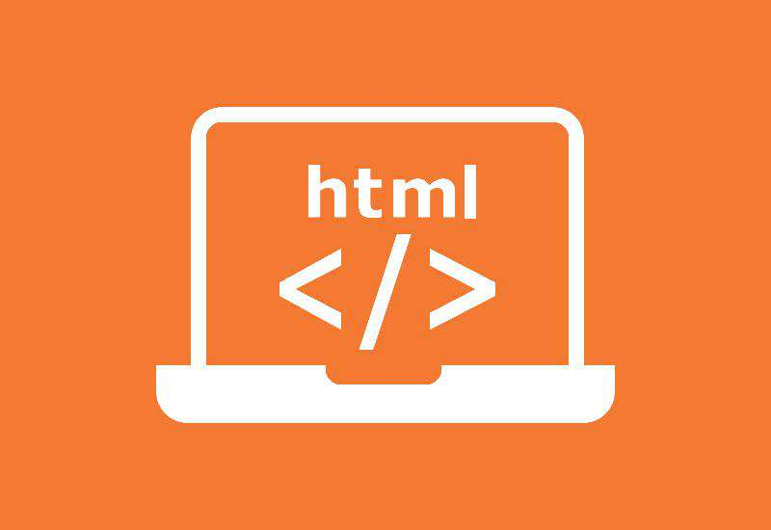

HTML là chữ viết tắt của Hypertext Markup Language. Nó giúp người dùng tạo và cấu trúc các thành phần trong trang web hoặc ứng dụng, phân chia các đoạn văn, heading, links, blockquotes, v.v.

HTML không phải là ngôn ngữ lập trình, đồng nghĩa với việc nó không thể tạo ra các chức năng “động” được. Nó chỉ giống như Microsoft Word, dùng để bố cục và định dạng trang web.

Khi làm việc với HTML, chúng ta sẽ sử dụng cấu trúc code đơn giản (tags và attributes) để đánh dấu lên trang web. Ví dụ, chúng ta có thể tạo một đoạn văn bằng cách đặt văn bản vào trong cặp tag mở và đóng văn bản <p> và </p>

Ưu điểm:

* + Ngôn ngữ được sử dụng rộng lớn này có rất nhiều nguồn tài nguyên hỗ trợ và cộng đồng sử dụng cực lớn.
  + Sử dụng mượt mà trên hầu hết mọi trình duyệt.
  + Có quá trình học đơn giản và trực tiếp.
  + Mã nguồn mở và hoàn toàn miễn phí.
  + Markup gọn gàng và đồng nhất.
  + Chuẩn chính của web được vận hành bởi World Wide Web Consortium (W3C).
  + Dễ dàng tích hợp với các ngôn ngữ backend như PHP và Node.js.

Nhược điểm:

* + Được dùng chủ yếu cho web tĩnh. Đối với các tính năng động, bạn cần sử dụng JavaScript hoặc ngôn ngữ backend bên thứ 3 như PHP.
  + Nó có thể thực thi một số logic nhất định cho người dùng. Vì vậy, hầu hết các trang đều cần được tạo riêng biệt, kể cả khi nó sử dụng cùng các yếu tố, như là headers hay footers.
  + Một số trình duyệt chậm hỗ trợ tính năng mới.
  + Khó kiểm soát cảnh thực thi của trình duyệt (ví dụ, những trình duyệt cũ không render được tag mới)

Các thuật ngữ thông dụng:

* + **Elements**: Các element là các chỉ định xác định cấu trúc và nội dung của các đối tượng trong một trang. Một số yếu tố được sử dụng thường xuyên hơn bao gồm nhiều cấp độ tiêu đề (được xác định là <h1> đến <h6>) và đoạn văn (được xác định là <p>); danh sách tiếp tục bao gồm <a>, <div>, <span>, <strong>, và <em>, và nhiều hơn nữa nhiều.

Các element được xác định bằng cách sử dụng dấu ngoặc nhỏ hơn và lớn hơn < > bao quanh tên element.

* + **Tags**: Việc sử dụng các dấu ngoặc nhỏ hơn và lớn hơn bao quanh một element sẽ tạo ra cái được gọi là thẻ. Thẻ thường xảy ra nhất trong các cặp thẻ mở và đóng.
  + **Attributes**: Các attribute là các thuộc tính được sử dụng để cung cấp thông tin bổ sung về một element. Các thuộc tính phổ biến nhất bao gồm thuộc tính id, xác định một element; các thuộc tính class, phân loại một element; thuộc tính src, trong đó xác định một nguồn cho nội dung nhúng; và thuộc tính href, cung cấp một tham chiếu hyperlink đến một tài nguyên được liên kết (Vd: <a href=”http://shayhowe.com/”>Shay Howe</a>).
* Css:

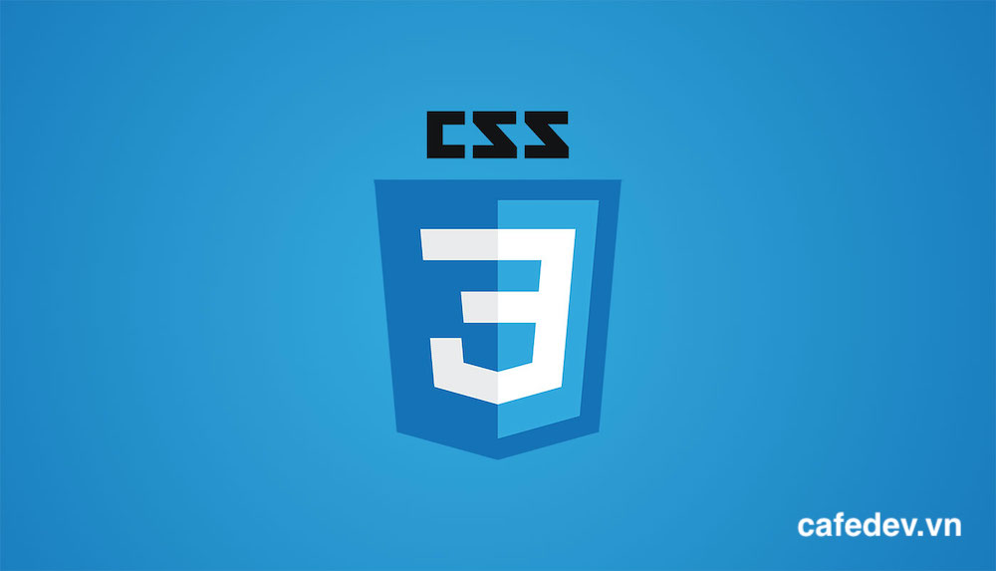

CSS là ngôn ngữ tạo phong cách cho trang web – Cascading Style Sheet language. Nó dùng để tạo phong cách và định kiểu cho những yếu tố được viết dưới dạng ngôn ngữ đánh dấu, như là HTML. Nó có thể điều khiển định dạng của nhiều trang web cùng lúc để tiết kiệm công sức cho người viết web. Nó phân biệt cách hiển thị của trang web với nội dung chính của trang bằng cách điều khiển bố cục, màu sắc, và font chữ.

CSS được phát triển bởi W3C (World Wide Web Consortium) vào năm 1996, vì một lý do đơn giản. HTML không được thiết kế để gắn tag để giúp định dạng trang web. Bạn chỉ có thể dùng nó để “đánh dấu” lên site.

Ưu điểm:

* + Tiết kiệm thời gian: CSS khi sử dụng có thể viết lần đầu, đồng thời sử dụng lại trong các trang HTML tiếp theo. Không chỉ vậy, chúng ta hoàn toàn có thể xác định được một kiểu cho từng thành phần HTML và cũng áp dụng được cho nhiều trang web khác khi cần thiết.
  + Tải trang nhanh chóng: Đặc trưng của CSS khi sử dụng là ít mã hơn. Bởi thế mà thời gian tải xuống nhanh chóng, giúp tiết kiệm thời gian đáng kể
  + Dễ dàng khi thực hiện bảo trì: Khi cần chúng ta chỉ cần thay đổi một kiểu và mọi thành phần trong tất cả những website thì lúc này CSS sẽ hỗ trợ cập nhật hoàn toàn tự động.

Các thuật ngữ thông dụng:

* + Inline css: Nhúng trực tiếp vào tài liệu HTML thông qua cặp <></>
  + Internal css: Dùng thẻ <style> bên trong thẻ <head> của HTML để tạo ra nơi viết mã CSS.
  + External css: Tạo một tập tin .css riêng và nhúng vào tài liệu HTML thông qua cặp thẻ <link>.
  + Selectors: Khi các yếu tố được thêm vào một trang web, chúng có thể được tạo kiểu bằng CSS. Selector chỉ định chính xác thành phần nào trong HTML để nhắm mục tiêu và áp dụng các kiểu (như màu sắc, kích thước và vị trí) vào.
  + Properties: Khi một phần tử được chọn, một thuộc tính sẽ xác định các kiểu sẽ được áp dụng cho phần tử đó. Tên thuộc tính nằm sau selector, trong dấu ngoặc nhọn {} và ngay trước dấu hai chấm, :. Có rất nhiều thuộc tính chúng ta có thể sử dụng, chẳng hạn như background, color, font-size, height, và width, và các thuộc tính mới thường được thêm vào.
  + Values: Cho đến nay, chúng tôi đã chọn một element với selector và xác định kiểu chúng tôi muốn áp dụng với property.

3.1.2 Library và Framework

- ReactJs:



Là thư viện JavaScript phổ biến nhất để xây dựng giao diện người dùng (UI). Nó cho tốc độ phản hồi tuyệt vời khi user nhập liệu bằng cách sử dụng phương pháp mới để render trang web.

Components của công cụ này được phát triển bởi Facebook. Nó được ra mắt như một công cụ JavaScript mã nguồn mở vào năm 2013. Hiện tại, nó đã đi trước các đối thủ chính như Angular và Bootstrap, hai thư viện JavaScript bán chạy nhất thời bấy giờ.

Nó cũng sử dụng khái niệm là Virtual DOM (DOM ảo). Virtual DOM tạo ra bản cache cấu trúc dữ liệu của ứng dụng trên bộ nhớ. Sau đó, ở mỗi vòng lặp, nó liệt kê những thay đổi và sau đó là cập nhật lại sự thay đổi trên DOM của trình duyệt một cách hiệu quả. Điều này cho phép ta viết các đoạn code như thể toàn bộ trang được render lại dù thực tế là Reactjs chỉ render những component hay subcomponent nào thực sự thay đổi.

Tại sao dùng ReactJs:

* Dể sử dụng
* Hỗ trợ Reusable component trong Javascript
* Viết component dể dàng hơn
* Hiệu suất tốt hơn với Virtual DOM
* Thân thiện với SEO

Ưu điểm:

* Viết bằng reactjs dễ dàng chia và sử dụng lại component
* Code được webpack mã hóa, up lên google chrome không sợ bị dịch ngược ...
* Hàng trăm ngàn thư viện hỗ trợ code các module chức năng.
* Reactjs có Dom ảo, giúp cải thiện hiệu suất làm việc rất nhiều, khi có tính toán cần thay đổi hoặc cần cập nhật những gì lên Dom thì ReactJS đều tính toán trước và việc còn lại chỉ là thực hiện chúng lên Dom, làm như vậy sẽ giúp cho ReactJS tránh được những thao tác cần có trên một Dom mà không cần tốn thêm bất cứ chi phí nào.
* Source code extension có thể build thành web luôn khi bạn không muốn nó là 1 Extension đơn thuần.

Nhược điểm:

* Reactjs chỉ phục vụ cho tầng View. React chỉ là View Library nó không phải là một MVC framework như những framework khác. Đây chỉ là thư viện của Facebook giúp render ra phần view. Vì thế React sẽ không có phần Model và Controller, mà phải kết hợp với các thư viện khác. React cũng sẽ không có 2-way binding hay là Ajax
* Tích hợp Reactjs vào các framework MVC truyền thống yêu cầu cần phải cấu hình lại.
* React khá nặng nếu so với các framework khác React có kích thước tương tương với Angular (Khoảng 35kb so với 39kb của Angular). Trong khi đó Angular là một framework hoàn chỉnh
* Khó tiếp cận cho người mới học Web

NextJs:



React là một thư viện của javascript để xây dựng frontend. React có rất nhiều ưu điểm từ việc chia nhỏ các thành phần của web ra nhiều phần khác nhau, modules hoá css, xử lý sự kiện… Thế nhưng dường như react chỉ phù hợp để render data phía client, việc này ảnh hưởng rất lớn đến SEO của website khi mà hầu hết những data mà google đánh index đều phải được render ở server.

Các nhà phát triển của react đã đưa ra một công cụ để hỗ trợ việc render phía server cho react, đó là Next-Js.

Next.js là một framework dùng để phát triển các ứng dụng React theo tư tưởng Isomophic (Universal ), được phát triển bởi Zeit. Nhờ Next.js chúng ta có thể dễ dàng tạo được một ứng dụng React theo tư tưởng Isomophic, có bao gồm chức năng Server Side Redering.

3.2 Database

3.2.1 Giới thiệu NoSql

Cơ sở dữ liệu NoSQL là Cơ sở dữ liệu được xây dựng dành riêng cho mô hình dữ liệu và có sơ đồ linh hoạt để xây dựng các ứng dụng hiện đại. Cơ sở dữ liệu NoSQL được công nhận rộng rãi vì khả năng dễ phát triển, chức năng cũng như hiệu năng ở quy mô lớn

Cơ sở dữ liệu NoSQL sử dụng nhiều mô hình dữ liệu để truy cập và quản lý dữ liệu. Các loại cơ sở dữ liệu này được tối ưu hóa dành riêng cho các ứng dụng yêu cầu mô hình dữ liệu linh hoạt có lượng dữ liệu lớn và độ trễ thấp, có thể đạt được bằng cách giảm bớt một số hạn chế về tính nhất quán của dữ liệu của các cơ sở dữ liệu khác.

3.2.2 Vì sao nên sử dụng cơ sở dữ liệu NoSQL?

Cơ sở dữ liệu NoSQL là lựa chọn cực kỳ thích hợp cho nhiều ứng dụng hiện đại, ví dụ như di động, web và trò chơi đòi hỏi phải sử dụng cơ sở dữ liệu cực kỳ thiết thực, linh hoạt, có khả năng thay đổi quy mô và hiệu năng cao để đem đến cho người dùng trải nghiệm tuyệt vời.

* **Linh hoạt:** Cơ sở dữ liệu NoSQL thường cung cấp các sơ đồ linh hoạt giúp công đoạn phát triển nhanh hơn và có khả năng lặp lại cao hơn. Mô hình dữ liệu linh hoạt biến cơ sở dữ liệu NoSQL thành lựa chọn lý tưởng cho dữ liệu không được tổ chức thành cấu trúc hoặc có cấu trúc chưa hoàn chỉnh.
* **Khả năng thay đổi quy mô:** Cơ sở dữ liệu NoSQL thường được thiết kế để tăng quy mô bằng cách sử dụng các cụm phần cứng được phân phối thay vì tăng quy mô bằng cách bổ sung máy chủ mạnh và tốn kém. Một số nhà cung cấp dịch vụ đám mây xử lý các hoạt động này một cách không công khai dưới dạng dịch vụ được quản lý đầy đủ.
* **Hiệu năng cao:** Cơ sở dữ liệu NoSQL được tối ưu hóa theo các mô hình dữ liệu cụ thể và các mẫu truy cập giúp tăng hiệu năng cao hơn so với việc cố gắng đạt được mức độ chức năng tương tự bằng cơ sở dữ liệu quan hệ.
* **Cực kỳ thiết thực:** Cơ sở dữ liệu NoSQL cung cấp các API và kiểu dữ liệu cực kỳ thiết thực được xây dựng riêng cho từng mô hình dữ liệu tương ứng.

3.2.3 Các loại cơ sở dữ liệu NoSQL

* **Khóa–giá trị:** Cơ sở dữ liệu khóa–giá trị có khả năng phân mảnh cao và cho phép thay đổi quy mô theo chiều ngang ở các quy mô lớn mà các loại hình cơ sở dữ liệu khác không thể làm được
* **Tài liệu:** Trong mã ứng dụng, dữ liệu thường được biểu diễn dưới dạng một đối tượng hoặc văn bản dạng JSON vì đây là mô hình dữ liệu hiệu quả và trực quan cho các nhà phát triển. Cơ sở dữ liệu văn bản giúp nhà phát triển dễ dàng lưu trữ và truy vấn dữ liệu trong một cơ sở dữ liệu bằng cách sử dụng cùng một định dạng mô hình văn bản họ sử dụng trong mã ứng dụng của mình.
* **Đồ thị:** Mục đích của cơ sở dữ liệu đồ thị là giúp việc dựng và chạy ứng dụng hoạt động với các bộ dữ liệu có khả năng kết nối cao trở nên dễ dàng. Cơ sở dữ liệu đồ thị thường được sử dụng cho các đồ thị tri thức, mạng xã hội, công cụ đề xuất và phát hiện lừa đảo.
* **Trong bộ nhớ:** Ứng dụng trò chơi và công nghệ quảng cáo đã sử dụng loại Cơ sở dữ liệu này trong nhiều trường hợp như bảng xếp hạng, kho lưu trữ phiên và phân tích thời gian thực yêu cầu thời gian phản hồi đạt mức micro giây và lưu lượng có thể đạt mức đỉnh điểm vào bất kỳ thời điểm nào.
* **Tìm kiếm:** Nhiều ứng dụng xuất nhật ký để giúp nhà phát triển khắc phục sự cố. Amazon Elasticsearch Service (Amazon ES) là Cơ sở dữ liệu được xây dựng chuyên dụng để cung cấp khả năng ảo hóa và phân tích dữ liệu do máy tạo gần như theo thời gian thực bằng cách tạo chỉ mục, tập hợp và tìm kiếm nhật ký và số liệu có cấu trúc chưa hoàn chỉnh

3.2.4 Giới thiệu MongoDB



MongoDB là một database hướng tài liệu (document), một dạng NoSQL database. Vì thế, MongoDB sẽ tránh cấu trúc table-based của relational database để thích ứng với các tài liệu như JSON có một schema rất linh hoạt gọi là BSON. MongoDB sử dụng lưu trữ dữ liệu dưới dạng Document JSON nên mỗi một collection sẽ các các kích cỡ và các document khác nhau. Các dữ liệu được lưu trữ trong document kiểu JSON nên truy vấn sẽ rất nhanh.

MongoDB lần đầu ra đời bởi MongoDB Inc., tại thời điểm đó là thế hệ 10, vào tháng Mười năm 2007, nó là một phần của sản phẩm PaaS (Platform as a Service) tương tự như Windows Azure và Google App Engine. Sau đó nó đã được chuyển thành nguồn mở từ năm 2009.

Ưu điểm:

* Dữ liệu lưu trữ phi cấu trúc, không có tính ràng buộc, toàn vẹn nên tính sẵn sàng cao, hiệu suất lớn và dễ dàng mở rộng lưu trữ.
* Dữ liệu được caching (ghi đệm) lên RAM, hạn chế truy cập vào ổ cứng nên tốc độ đọc và ghi cao.

Nhược điểm:

* Không ứng dụng được cho các mô hình giao dịch nào có yêu cầu độ chính xác cao do không có ràng buộc.
* Không có cơ chế transaction (giao dịch) để phục vụ các ứng dụng ngân hàng.
* Dữ liệu lấy RAM làm trọng tâm hoạt động vì vậy khi hoạt động yêu cầu một bộ nhớ RAM lớn.
* Mọi thay đổi về dữ liệu mặc định đều chưa được ghi xuống ổ cứng ngay lập tức vì vậy khả năng bị mất dữ liệu từ nguyên nhân mất điện đột xuất là rất cao.

Các thuật ngữ trong MongoDB:

* **_id:** Là trường bắt buộc có trong mỗi document. Trường _id đại diện cho một giá trị duy nhất trong document MongoDB. Trường _id cũng có thể được hiểu là khóa chính trong document. Nếu bạn thêm mới một document thì MongoDB sẽ tự động sinh ra một _id đại diện cho document đó và là duy nhất trong cơ sở dữ liệu MongoDB.
* **Collection:** Là nhóm của nhiều document trong MongoDB. Collection có thể được hiểu là một bảng tương ứng trong cơ sở dữ liệu RDBMS (Relational Database Management System). Collection nằm trong một cơ sở dữ liệu duy nhất. Các collection không phải định nghĩa các cột, các hàng hay kiểu dữ liệu trước.
* **Cursor:** Đây là một con trỏ đến tập kết quả của một truy vấn. Máy khách có thể lặp qua một con trỏ để lấy kết quả.
* **Database:** Nơi chứa các Collection, giống với cơ sở dữ liệu RDMS chúng chứa các bảng. Mỗi Database có một tập tin riêng lưu trữ trên bộ nhớ vật lý. Một mấy chủ MongoDB có thể chứa nhiều Database.
* **Document:** Một bản ghi thuộc một Collection thì được gọi là một Document. Các Document lần lượt bao gồm các trường tên và giá trị.
* **Field:** Là một cặp name – value trong một document. Một document có thể có không hoặc nhiều trường. Các trường giống các cột ở cơ sở dữ liệu quan hệ.
* **JSON:** Viết tắt của JavaScript Object Notation. Con người có thể đọc được ở định dạng văn bản đơn giản thể hiện cho các dữ liệu có cấu trúc. Hiện tại JSON đang hỗ trợ rất nhiều ngôn ngữ lập trình.
* **Index:** Là những cấu trúc dữ liệu đặc biệt, dùng để chứa một phần nhỏ của các tập dữ liệu một cách dễ dàng để quét. Chỉ số lưu trữ giá trị của một fields cụ thể hoặc thiết lập các fields, sắp xếp theo giá trị của các fields này. Index hỗ trợ độ phân tích một cách hiệu quả các truy vấn. Nếu không có chỉ mục, MongoDB sẽ phải quét tất cả các documents của collection để chọn ra những document phù hợp với câu truy vấn. Quá trình quét này là không hiệu quả và yêu cầu MongoDB để xử lý một khối lượng lớn dữ liệu.

3.3 Server

3.3.1 Vercel



Vercel (trước đây là zeit) là một nền tảng đám mây cho các trang web tĩnh và serverless . Nó cho phép các nhà phát triển lưu trữ các trang web và công nghệ Jamstack triển khai ngay lập tức, tự động mở rộng quy mô và không yêu cầu giám sát, tất cả đều không có cấu hình.

Ưu điểm:

* Khả năng phát triển đơn giản
* Dễ dàng cài đặt
* Miễn phí hoàn toàn cho người dùng cá nhân
* Miễn phí SSL
* Dễ dàng cài đặt domain
* Xây dựng và đẩy sản phẩm dễ dàng (chỉ cần dùng 1 lệnh duy nhất vercel)
* Có Edge Network (cho phép chọn địa điểm)

3.3.2 MongoDB atlas



Database-as-a-Service (DBaaS) là một dịch vụ cho phép người dùng thiết lập, triển khai và mở rộng cơ sở dữ liệu mà không cần lo lắng về phần cứng vật lý tại chỗ, các bản cập nhật phần mềm và các chi tiết về cấu hình cho hiệu suất. Với DBaaS, một nhà cung cấp dịch vụ đám mây sẽ thực hiện tất cả những điều đó và giúp người dùng thiết lập và chạy ngay lập tức.

MongoDB Atlas là cơ sở dữ liệu đám mây được quản lý hoàn toàn có thể xử lý tất cả sự phức tạp của việc triển khai, quản lý và sửa chữa các triển khai trên nhà cung cấp dịch vụ đám mây mà bạn chọn (AWS, Azure và GCP). MongoDB Atlas là cách tốt nhất để triển khai, chạy và mở rộng MongoDB trên đám mây. Với Atlas, bạn sẽ có cơ sở dữ liệu MongoDB chạy chỉ với vài cú nhấp chuột và chỉ trong vài phút.

3.4 Các công cụ hỗ trợ

3.4.1 Visual studio code

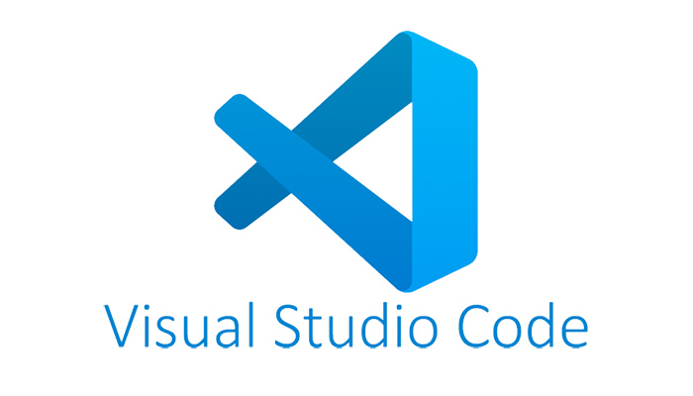

Visual Studio Code (VS Code hay VSC) là một trong những trình soạn thảo mã nguồn phổ biến nhất được sử dụng bởi các lập trình viên. Nhanh, nhẹ, hỗ trợ đa nền tảng, nhiều tính năng và là mã nguồn mở chính là những ưu điểm vượt trội khiến VS Code ngày càng được ứng dụng rộng rãi.

Là một trình biên tập lập trình code miễn phí dành cho Windows, Linux và macOS, Visual Studio Code được phát triển bởi Microsoft. Nó được xem là một sự kết hợp hoàn hảo giữa IDE và Code Editor.

Visual Studio Code hỗ trợ chức năng debug, đi kèm với Git, có syntax highlighting, tự hoàn thành mã thông minh, snippets, và cải tiến mã nguồn. Nhờ tính năng tùy chỉnh, Visual Studio Code cũng cho phép người dùng thay đổi theme, phím tắt, và các tùy chọn khác

Một số tính năng của Visual studio code:

* Hỗ trợ nhiều ngôn ngữ lập trình
* Hỗ trợ đa nền tảng
* Cung cấp kho tiện ích mở rộng
* Kho lưu trữ an toàn
* Hỗ trợ web
* Lưu trữ dữ liệu dạng phân cấp
* Hỗ trợ thiết bị đầu cuối
* Màn hình đa nhiệm

3.4.2 MongoDB Compass



MongoDB Compass là công cụ dành cho người dùng Windows PC và Mac, cung cấp phương thức nhanh và trực quan để chạy các truy vấn, hơn hết là tìm kiếm và phân tích cấu trúc cơ sở dữ liệu.

Dành cho hệ điều hành Linux, tiện tích qMongoFront for Linux cho phép bạn kết nối cơ sở dữ liệu MongoDB, ưu điểm của qMongoFront for Linux là khả năng thêm và loại bỏ các cơ sở dữ liệu, cũng như xem trạng thái của bất kỳ cơ sở dữ liệu và máy chủ MongoDB.

Mục đích của tiện ích MongoDB Compass là hỗ trợ người dùng tương tác tốt hơn với dữ liệu MongoDB và tối ưu hiệu suất truy vấn với bộ công cụ hiển thị chuyên dụng.

MongoDB Compass yêu cầu người dùng nhập địa chỉ host, số cổng và lựa chọn trong số ba phương pháp chứng thực, Kerberos, LDAP và tổ hợp Username/Password thông thường. Lưu ý rằng, tiện ích còn kèm theo tính năng hỗ trợ chuẩn SSL và đường hầm SSL.

Những tính năng chính của tiện ích MongoDB Compass:

* Chạy các truy vấn
* Tìm kiếm và phân tích cấu trúc cơ sở dữ liệu MongoDB
* Tính năng hỗ trợ chuẩn SSL và đường hầm SSL
* Hoạt động trên Windows PC và máy Mac